«Осенний кросс» 2023

13 сентября в детском саду «Оленёнок» прошел легкоатлетический кросс «Золотая осень» на стадионе Солянской СОШ.

Целью данного мероприятия было приобщение дошкольников к здоровому образу жизни и занятиям физической культурой.
Дети выполнили разминку и с настоящим спортивным азартом приняли участие в забеге.
Самый главный приз, который разыгрывался в этот день — хорошее настроение, положительные эмоции, заряд бодрости и оптимизма.
Осенний кросс - значимое событие в жизни нашего детского сада, а для некоторых ребят эти соревнования могут стать стартом в большую спортивную жизнь.

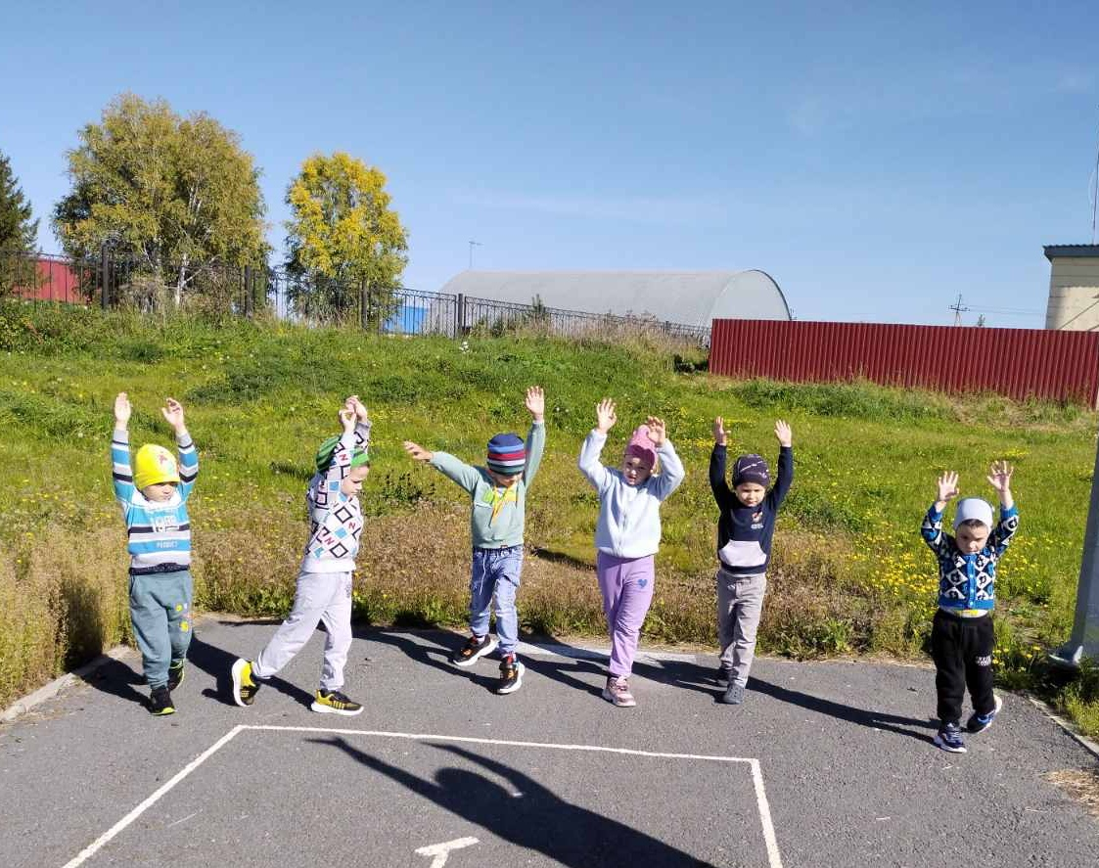
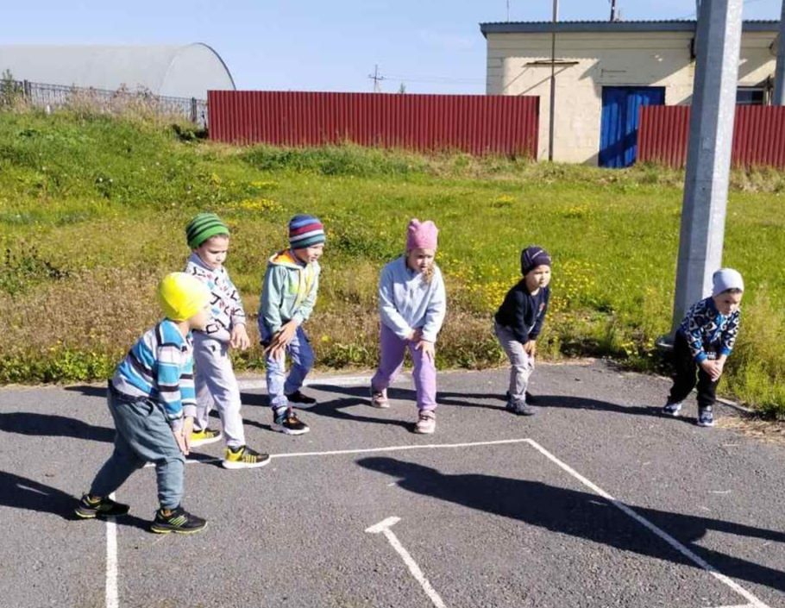
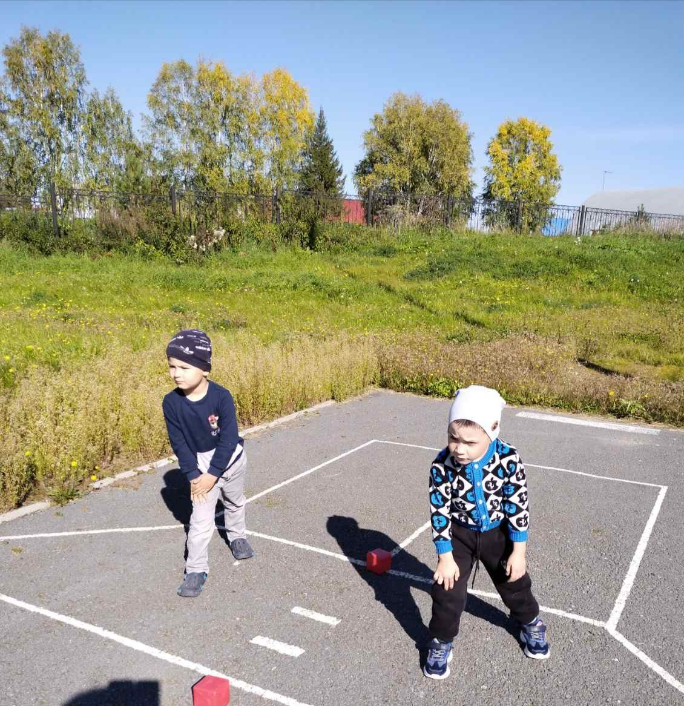
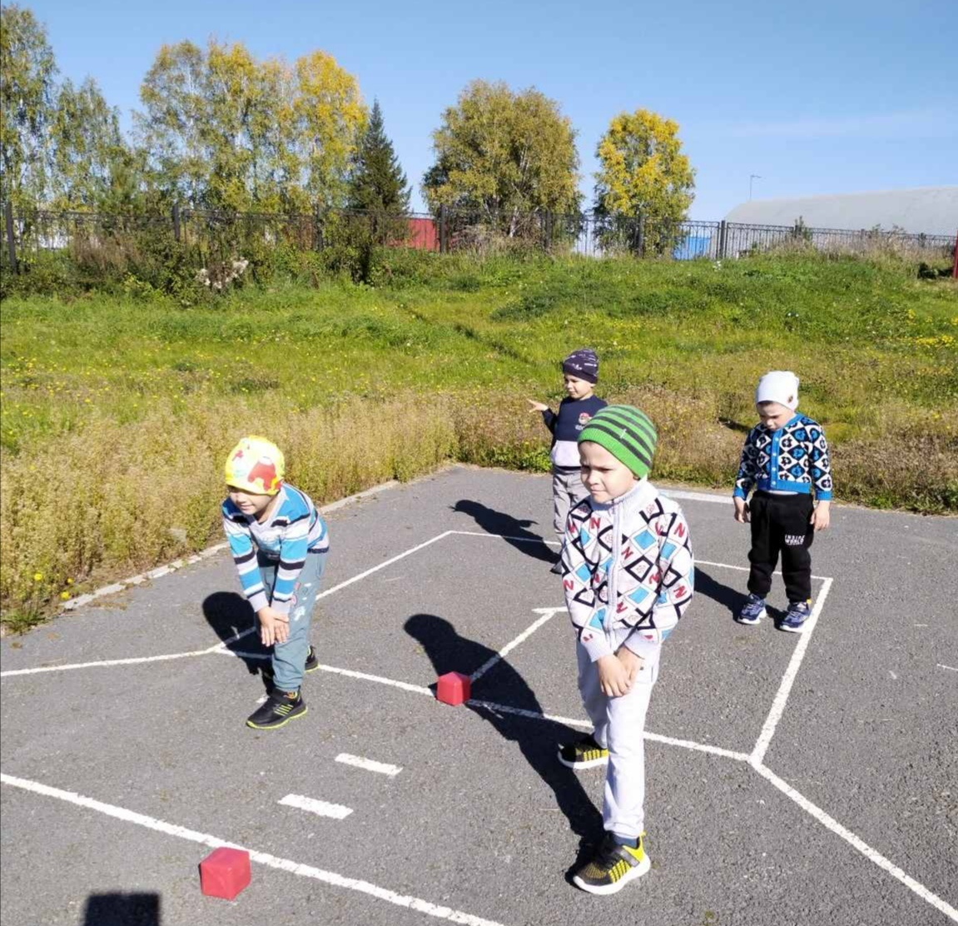

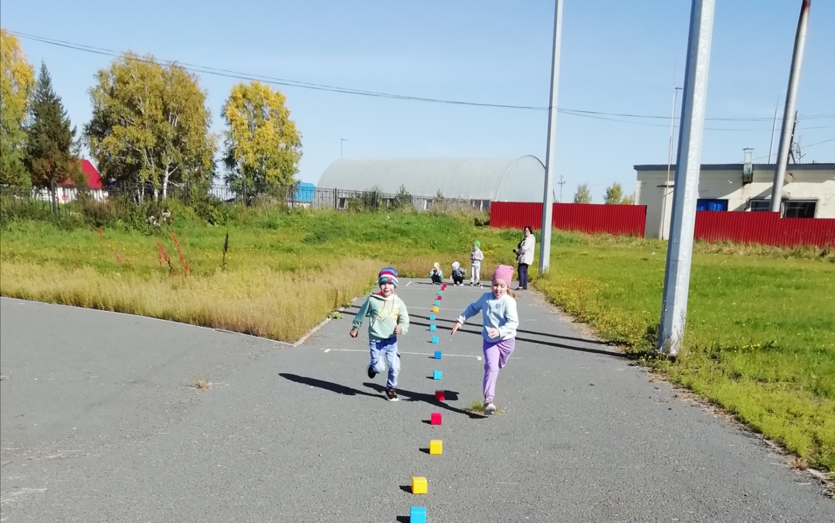

Материал подготовил воспитатель Задубина Марина Анатольевна.

